**ПРОГРАММА**

**Место проведения:** Санкт-Петербург, улица Седова, 71к2

**Форма проведения:** Семинар-практикум

|  |  |  |
| --- | --- | --- |
| **Время** | **Тема** | **Выступающий** |
| **13.00 – 13.15** | Регистрация участников семинара | |
| **13.15 – 13.20** | **Приветственное слово**  Сотрудничество между педагогами и родителями – это ключ к успеху каждого ребёнка | Янбухтина Екатерина Евгеньевна, заместитель заведующего  ГБДОУ № 133 |
| **13.20 – 13.30** | **Вступительное слово**  Основные аспекты понятия «Родительский клуб»: формы взаимодействия с родителями | Холодова Наталья Владимировна, старший воспитатель  ГБДОУ № 133 |
| **13.30 – 13.35** | **Практическая часть:** изготовление фликеров |
| **13.35 – 13.45** | «Дома играем, фонематический слух развиваем» | Полякова Ирина Александровна,  учитель-логопед  ГБДОУ № 133 |
| **13.45 – 13.50** | **Практическая часть:** проведение игр способствующих развитию фонематического слуха |
| **13.50 – 14.00** | **«**Адаптация дидактических игр с учетом индивидуальных особенностей детей» | Мещеринова Виктория Викторовна, учитель-дефектолог  ГБДОУ № 133 |
| **14.00 – 14.05** | **Практическая часть:** Дидактические игры в соответствиис нозологией и возрастом |
| **14.05 – 14.15** | «Методы эффективного общения с родителями (законными представителями)» | Иванова Руслана Геннадьевна, педагог-психолог ГБДОУ № 133 |
| **14.15 – 14.20** | **Практическая часть**  Демонстрация мастер –класса по эмоциональной разгрузке |
| **14.20 – 14.30** | «Участие в совместных мероприятиях с родителями как итог посещений родительского клуба» | Близнецова Людмила Викторовна, музыкальный руководитель ГБДОУ № 133 |
| **14.30 – 14.35** | **Практическая часть:**  Музыкальные упражнения, рекомендованные родителям |
| **14.35 – 14.45** | Рефлексия | Подведение итогов |



Наши координаты:

ул. Седова, 71, корп. 2 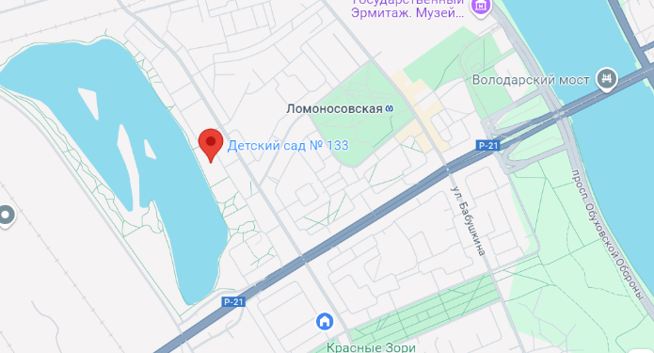



Государственное бюджетное дошкольное образовательное учреждение детский сад № 133 Невского района Санкт-Петербурга

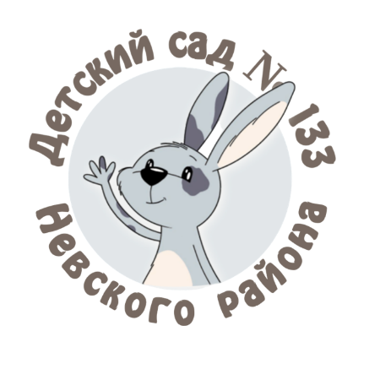

Программа

**РАЙОННОГО СЕМИНАРА-ПРАКТИКУМА**

«Родительский клуб как эффективная форма взаимодействия с семьями воспитанников с особыми образовательными потребностями»

*29 октября 2024*

*Санкт-Петербург*